广州继教网
骨干教师培训评价系统操作指引
（学员使用）

一、平台登录
第一步：登录广州市中小学教师继续教育网http://www.gzteacher.com/,在“学员登录区”输入账号、密码进行登录。
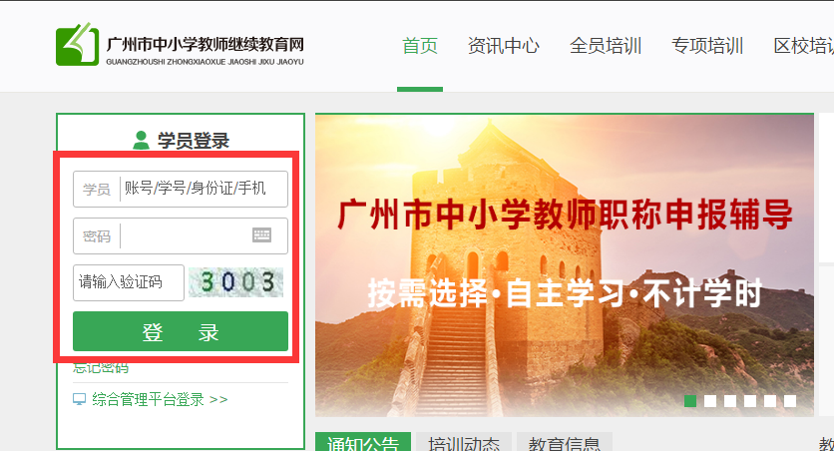
图1： “广州市中小学继续教育网”

第二步：点击“其它功能”按钮，在弹出的功能框里找到“期满评价申报”，点击“期满评价申报”。
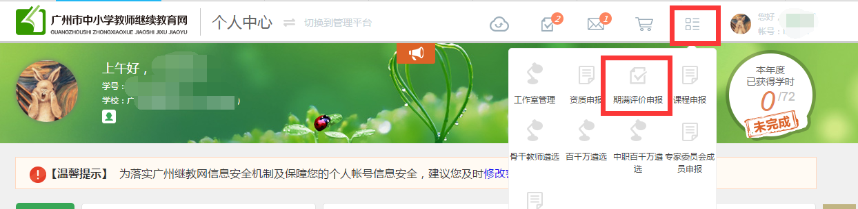
图2：期满评价申报
第三步：确认培养对象类别无误，点击“立即申报”，进入期满评价登记表。
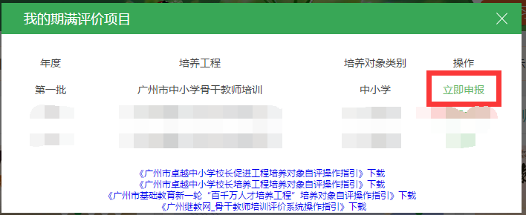
图3：我的期满评价项目
备注：申报期满评价期间，所在单位完成评价评分前，教师将无法办理单位调动；如需办理调动，请在申报期满评价前完成调动，或单位评价评分后再申请调动。
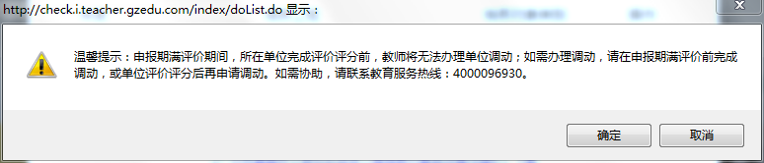

二、填写广州市中小学骨干教师培训评价评分表
第一步：按要求完成每一部分评价内容的填写，包括“基本信息、评价材料、评价评分表”。
备注：如果点击“重新获取基础信息”也没法获取成功，请先到“个人信息”进行修改，修改完提交校管理员审核，审核通过之后再重新获取一次。

基本信息：
如需修改点击“修改个人信息”按钮，跳转至基础信息表页面。点击“修改”填写相关信息，点击“保存”。所有信息修改完毕下拉至底部点击“提交申请”。
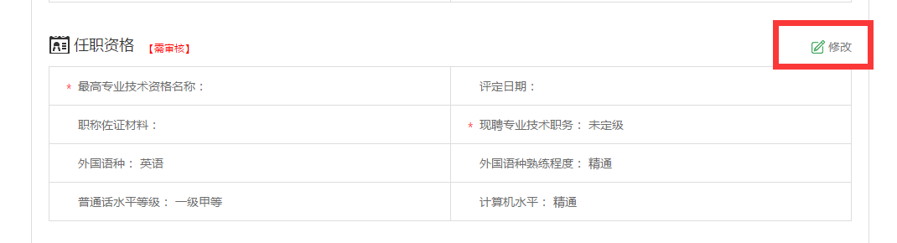
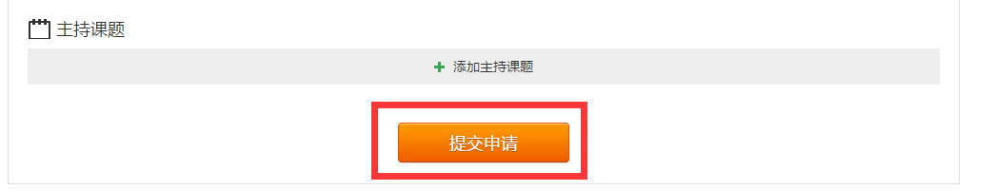图5：基础信息表
无需审核的栏目在提交修改后直接生效，需审核的栏目待校管理员审核通过之后返回广州市中小学骨干教师培训评价评分表点击“”即可更新基础信息。
评价材料：
（1）填写承担公开课，并上传对应佐证材料，如需继续上传需要点击“添加一栏”按钮。
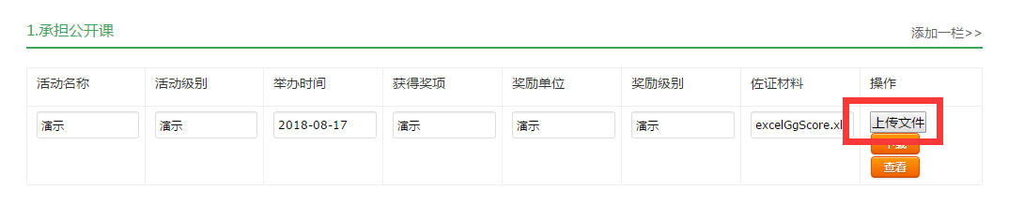
图6：骨干教师培训评价评分表—承担公开课

- 填写主持教育科研课题，并上传对应佐证材料，如需继续上传需要点击“添加一栏”按钮。
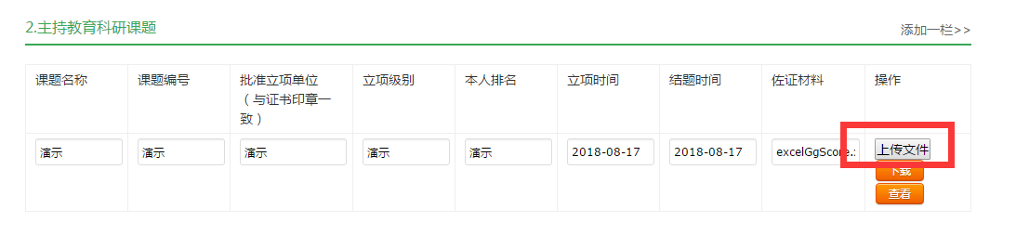
图7：骨干教师培训评价评分表—主持教育科研课题

- 填写发表论文或出版著作,，并上传对应佐证材料，如需继续上传需要点击“添加一栏”按钮。
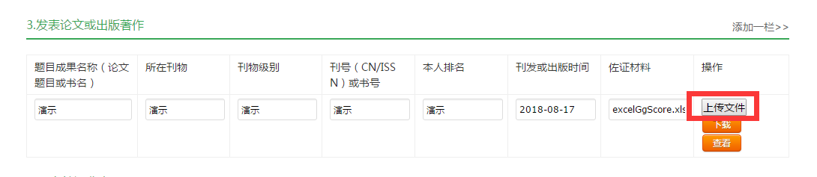
图8：骨干教师培训评价评分表—发表论文或出版著作

评价评分表：
- 在“学员自评”下拉列表中，选择分数。
- 填写评分说明内容。
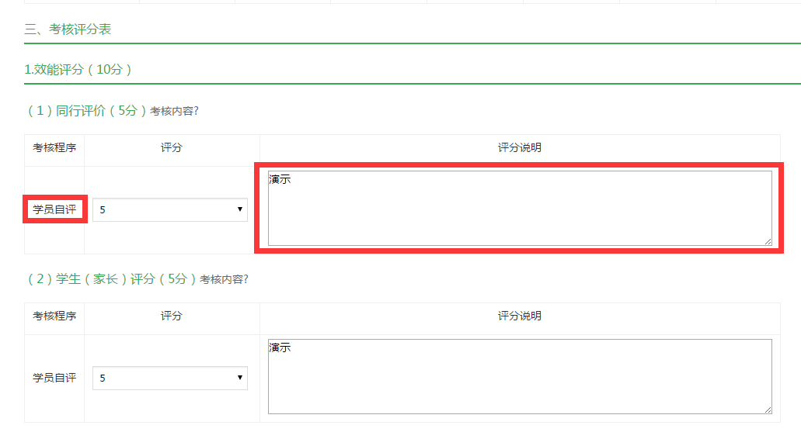
图9：骨干教师培训评价评分表—评价评分表

第二步：每部分评价内容填写完毕确认无误后，请点击“保存”，待页面提示保存成功后，点击“提交审核”。
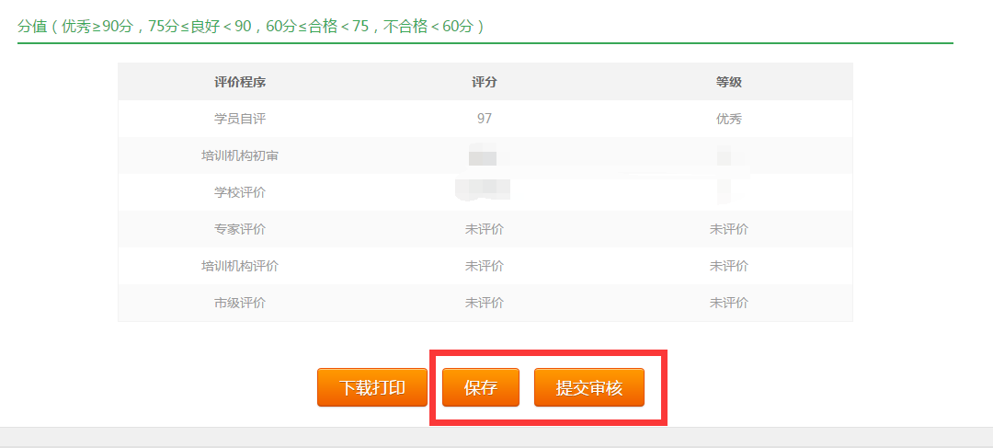

备注：
- 如提交审核后有需要更改内容可点击“撤回修改”，即可对该表重新填写，填写完成可先点击“保存”待页面提示保存成功后，确认无误可再点击“提交审核”。（机构未进行初审才可撤回修改）。
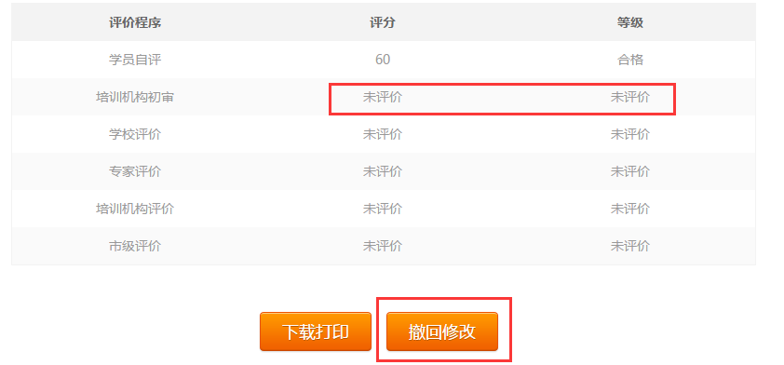
- 如机构退回修改，将在“个人中心-代办任务”中提示重新修改，点击即可进入进行修改。下拉至分值即可查看机构修改意见，学员可针对意见进行修改，修改完成可先点击“保存”待页面提示保存成功后，确认无误可再点击“提交审核”即可重新提交。
